Matiz de Referência – Enem
(Ciências Humanas)
Objeto de conhecimento: Diferentes formas de organização da produção: escravismo antigo.
C3 | H11 - Identificar registros de práticas de grupos sociais no tempo e no espaço.

Praticando Habilidades

1. Os patrícios formavam a elite da sociedade romana e descendiam dos antigos clãs fundadores da cidade, daí derivou a expressão “patrício”, de patres-familias. A estrutura do governo romano foi durante a maior parte de sua existência ocupada inteiramente ou majoritariamente pelos patrícios.
FERNANDES, Claudio. Sociedade romana. Disponível emhttp://historiadomundo.uol.com.br/romana/sociedade-romana.htm Acesso em 15 mar. 2017

O texto descreve a classe social hegemônica da sociedade romana. Para além da descendência dos fundadores da cidade, seu poder estava assentado na

a) posse da maioria das terras.
b) superioridade administrativa.
c) capacidade de prover justiça social.
d) constante eleição pelas demais classes sociais.
e) designação divina para o comando político de Roma.

2. (Mackenzie SP) Quanto às profissões que devem ser consideradas dignas de um homem livre e às que não devem, eis o ponto de vista geralmente aceito.(...) Também não liberais e inferiores são as profissões de todos os que trabalham por salário, a quem pagamos o trabalho e não a arte, porque no seu caso o próprio salário é um atestado da sua escravidão.
Cícero, De Officiis, I, XLII.

O texto reflete uma visão da sociedade romana. Nela, os cidadãos respeitados e que detinham maior influência política eram

a) os plebeus, homens livres que possuíam direitos políticos.
b) os clientes, indivíduos que prestavam serviços aos proprietários de terras.
c) os demiurgos, homens que haviam feito sua fortuna graças ao comércio.
d) os hilotas, antigos habitantes da Lacônia, que usufruíram das melhores terras.
e) os patrícios, grandes proprietários de terras que formavam uma aristocracia.

3. (UEPA - Adaptada) A condição do escravo, em Roma, variou muito de acordo com a época, em função de sua origem, seu dono, sua atividade e finalmente segundo o meio em que vivia, rural ou urbano.
FLORENZZANO, Mª Beatriz. O mundo antigo: economia e sociedade. São Paulo, Brasiliense: 1982.

Com base nessa afirmação pode-se concluir que

a) a atividade que fosse realizada não era especificamente escrava, pois o escravo definia-se por sua condição enquanto propriedade e pela privação de sua liberdade, e não pela atividade em especial.
b) O escravo não estava submetido à autoridade do seu senhor. Sua condição obedecia mais o direito público do que o privado.
c) Os escravos urbanos, se comparados aos rurais, tinham uma vida mais sofrida. Viviam em grandes propriedades em condições subumanas.
d) O trabalho nas minas, por ser mais penoso e difícil em Roma foi realizado essencialmente pelos trabalhadores livres.
e) Os escravos urbanos gozavam de privilégios em relação aos demais, principalmente aqueles que eram vinhateiros, porqueiros e arrieiros.

4. (CESUPA/2013 - Adaptada) A lei romana o considerava como uma “coisa” em relação ao seu senhor ou dono. Era equiparado aos bois, cavalos e outros quadrúpedes. O senhor poderia vendê-lo, dá-lo em usufruto, ou até aliená-lo. Ele não podia comprar nada para si mesmo, ou estar vinculado a qualquer pessoa sem a permissão do senhor.
(Trecho adaptado e traduzido da obra de Julio A. Carreras. Esclavitud, Abolición y Racismo. Editorial e Ciencias Sociales 1990.Ver:http://www.ecured.cu/index.php/Esclavitud_Romana).

O trecho acima identifica a condição juridical dos

a) servos da gleba que viviam sob o regime servil nas cidades e nos campos pertencentes aos romanos.
b) homens e mulheres livres, mas que foram presos em guerras contra os romanos e assim tinham poucos direitos.
c) hilotas romanos que eram formados por inimigos de guerra e por pessoas que perdiam sua liberdade por dívidas.
d) escravos de ambos os sexos, em geral prisioneiros de guerra apanhados nas fronteiras romanas.
e) escravos romanos que predominantemente caiam na condição de propriedade a partir do nexum (escravidão ou servidão por dívidas).

5. vândalo (do latim vandalus). S. m. 1. Membro de um povo germânico de bárbaros que, na Antiguidade, devastaram o Sul da Europa e o Norte da África. 2. Fig. Aquele que destrói monumentos ou objetos respeitáveis. 3. Fam. Indivíduo que tudo destrói, quebra, rebenta.
FERREIRA, Aurélio Buarque de Holanda. Novo Aurélio Século XXI: dicionário da língua portuguesa. 3. ed. Rio de Janeiro: Nova Fronteira, 1999. (Adaptado).

O verbete "vândalo" indica que o mesmo termo adquire diferentes significados. O sentido predominante no dicionário citado, e amplamente empregado na cobertura midiática das recentes manifestações no Brasil, decorre da prevalência, na cultura ocidental, de uma

a) visão de mundo dos romanos, que, negando a cultura dos povos germânicos, consolidou a dicotomia entre civilização e barbárie.
b) mentalidade medieval, que, após a queda do Império Romano, se apropriou da herança cultural dos povos germânicos conquistadores, valorizando-a.
c) concepção renascentista, que resgatou os valores cristãos da sociedade romana, reprimidos desde as invasões dos povos bárbaros.
d) imagem construída por povos dominados pelo império, que identificaram os vândalos como símbolo de resistência à expansão romana.
e) percepção resultante dos conflitos internos entre os povos germânicos, o que disseminou uma imagem negativa em relação aos vândalos.
6. (UFPEL RS – Adaptada)
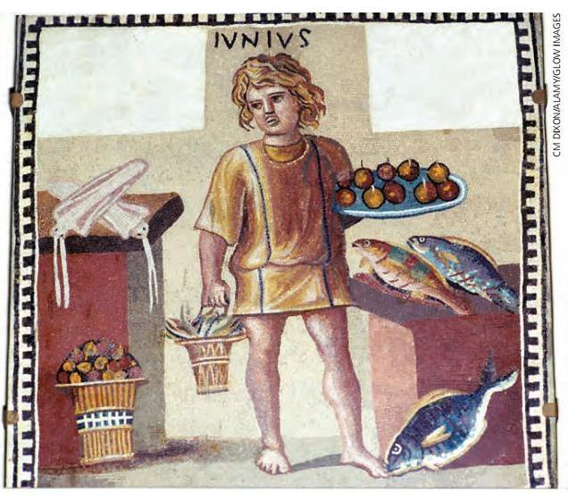
Imagem (mosaico) de um jovem escravo romano na cozinha, com figos, peixes e outros alimentos. Museu Hermitage. São Petersburgo.

Sobre a prática abordada na imagem,

a) a produção agrícola e manufatureira e inclusive o comércio eram realizados majoritariamente por trabalhadores livres, entretanto os escravos desempenhavam um papel fundamental na economia romana.
b) o escravo, em Roma, era considerado um indivíduo possuidor de amplos direitos, exceto o de negar-se ao trabalho, crime que implicava a pena de prisão e castigos físicos impostos pela autoridade pública.
c) a maioria dos escravos romanos era obtida pela guerra, o que pode ser usado para explicar a constante atividade militar do mundo romano.
d) a revolta de Spartacus, originalmente um escravo gladiador, teve destaque dentre as muitas revoltas de escravos, após sucessivas vitórias, garantiu liberdade a ele e a outros combatentes do seu grupo, alguns dos quais se incorporaram à burocracia romana.
e) os escravos romanos eram obtidos exclusivamente entre tribos nômades da África negra, ao Sul do Deserto do Saara.

7. (UEL PR - Adaptada)
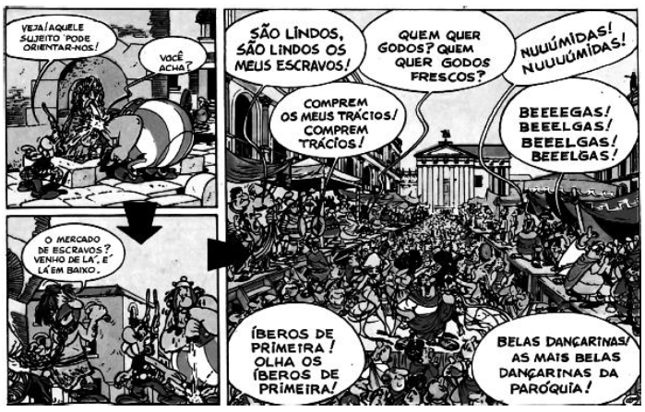
(UDERZO, A.; GOSCINNY, R. Asterix – Os louros de César. Rio de Janeiro: Companhia Editorial Brasileira, s.d.)

Na imagem, os criadores de Asterix se referem a um aspecto importante da sociedade romana no final do período republicano. Trata-se

a) da utilização em larga escala do trabalho escravo nas províncias romanas, como a Gália, devido à imposição pelos conquistadores aos povos conquistados de seu modo de produção escravista.
b) do caráter mercadológico dos escravos no mundo antigo, o que impedia aos ex-escravos alforriados e a seus descendentes a ascensão à cidadania e a sua plena integração à sociedade romana.
c) da escravização por dívidas dos plebeus de Roma e de suas províncias, que, tendo sido empobrecidos pelas guerras civis e destituídos de suas terras, tinham se tornado dependentes dos patrícios romanos.
d) do desenvolvimento da escravidão mercadoria, em Roma e na Península Itálica, associado ao sucesso das conquistas e ao aumento do número de escravos advindos das capturas de prisioneiros de guerra.
e) da escravidão voluntária e temporária de estrangeiros, como os personagens Asterix e Obelix, que buscavam nos mercados de escravos da Roma antiga uma forma de ascender à cidadania romana após sua manumissão.

Gabarito
1 – A; 2 – E; 3 – A; 4 – D; 5 – A; 6 – C; 7 – D

